

a
¿Que proteína eres?
Código genético
A: GCT | B: GAT | C: TGT | D: ACC | E: GAG | F: TTT | G: GGT | H: CAT | I: ATT
J: CTA | K: AAA | L: TTA | M: ATG | N: AAT | Ñ: AGC | O: TAG | P: CCT | Q: CAA
R: CGT | S: TCT | T: ACT | U: TGA | V: GTT | W: TGG | X: GAA | Y: TAT | Z: GTG

Nucleótidos
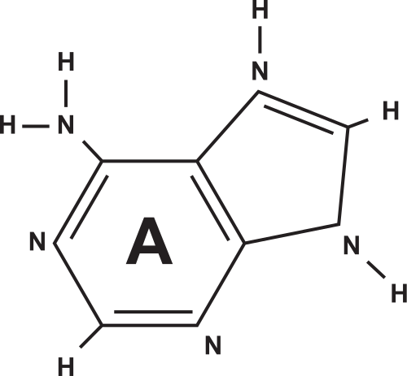
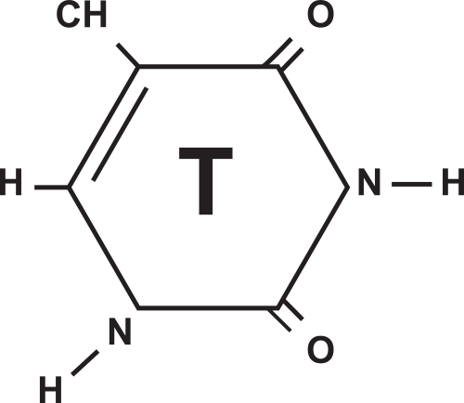
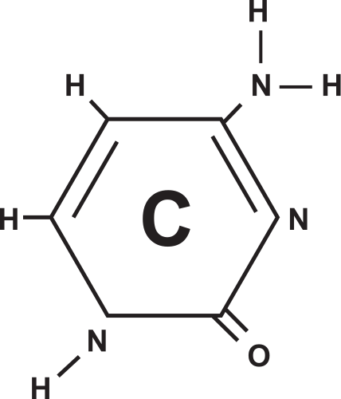
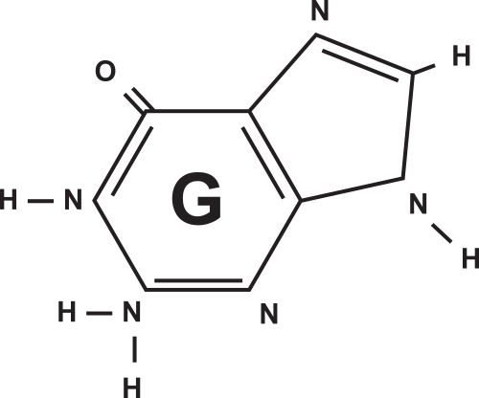

Nombre:
Cadena de DNA:
Secuencia de colores:
Proteína:
Organismo:
¡Dibujalo si te atreves!

conesalab.org
¿Que proteína eres?
Código genético
A: GCT | B: GAT | C: TGT | D: ACC | E: GAG | F: TTT | G: GGT | H: CAT | I: ATT
J: CTA | K: AAA | L: TTA | M: ATG | N: AAT | Ñ: AGC | O: TAG | P: CCT | Q: CAA
R: CGT | S: TCT | T: ACT | U: TGA | V: GTT | W: TGG | X: GAA | Y: TAT | Z: GTG

Nucleótidos

Nombre:
Cadena de DNA:
Secuencia de colores:
Proteína:
Organismo:
¡Dibujalo si te atreves!
conesalab.org

